年检工作系统操作流程

一、确定需年检人员
1、年检人员查询
首先，登录从业人员管理系统，在系统中查询需要参加年检人员名单。
1）综合查询——〉年检查询——〉年检状态查询。
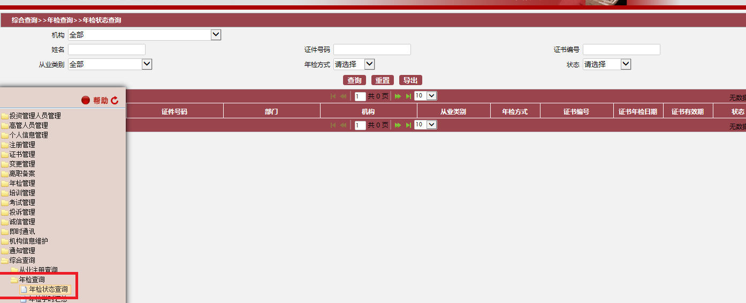

2、年检人员学时查询
在系统中查询需参加年检人员的学习情况，系统显示学员已完成培训学时数。
- 综合查询——〉年检查询——〉年检学时汇总。
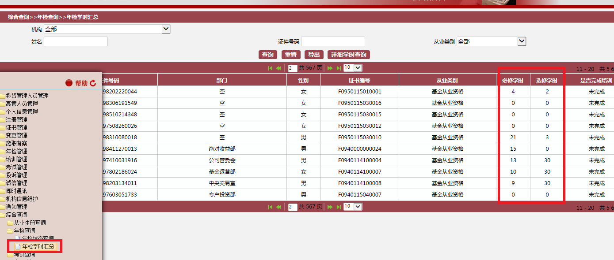
2）对于已完成培训的人员，机构管理员登录年检管理页面进行提交及审核（个人无需系统操作，完成培训学时即可）。
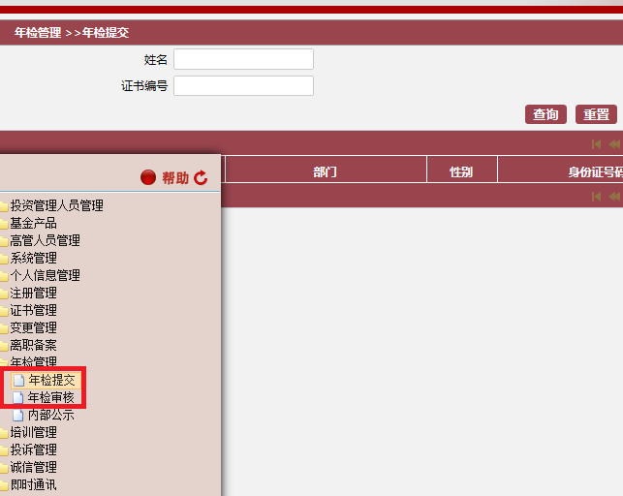

二、远程培训学习
1、对于未完成培训的学员，可以选择参加远程培训，具体报名流程详见协会网站通知。
http://www.amac.org.cn/xhgg/tzgg/392332.shtml
在远程报名、学习过程中遇到的相关问题，可通过拨打人工服务电话021-61948893咨询。
三、其他事项说明
1、年检人员范围
根据年检通知，各公募基金管理人、私募基金管理人、基金托管机构、基金销售机构及其他会员机构的从业人员、及已登记私募基金管理人的从业人员，已在从业人员管理系统中注册，且已取得从业资格证书，证书有效期为2017年12月31日前的，均应参加2017年度从业人员年检。
2、培训学时认定
2016年1月1日至2017年12月31日期间，累计完成30个后续职业培训学时,培训学时分选修和必修，且必修每年度不少于10个学时，即两年总学时不少于30个且必修不少于20个，选修不限。
3、不在年检范围内其他从业人员后续培训要求
根据《基金从业人员后续职业培训大纲》要求，基金从业人员每年应当参加不少于15个学时的后续职业培训。
4、培训学时查询
已在系统中注册的人员，均可查询后续培训情况（注意：右上角选择培训期间）：
综合查询——〉培训查询——〉学员培训情况查询
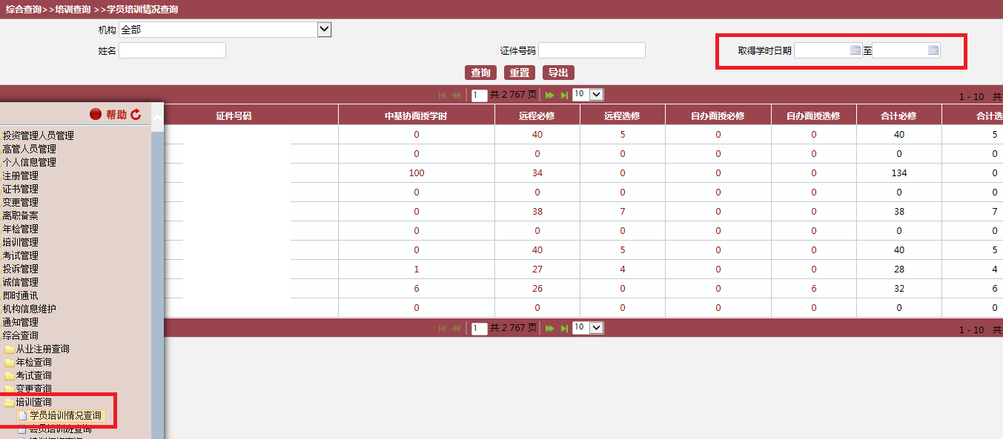
系统中查询到的培训学时与实际完成培训数量在时间上略有延迟。
5、参加证券业协会远程培训学时认定
参加证券业协会远程培训不计入基金从业人员后续培训学时。
6、重要时间点：
1）年检开始日期：2017年9月29日；
2）机构资格管理员为个人提交年检最晚日期：2017年12月31日；
3）涉及未完成年检人员的机构整改提交日期：2018年1月31日前。

